ERP系统升级二期实施需求内容
（合同内容1—20项）
1、车间工序汇报
（1）、工序按节点工序（阶段工序）汇报，汇报接点工序时，系统同时也将节点间的工序同数量自动汇报
（2）、当汇报时，同一加工单允许多次汇报，可选择关闭已汇报工序
如未满足工单数量时，不关闭节点前的工序
满足工单数量时，可选择是否关闭节点前的工序
超工单数量时，可选择是否允许汇报
（3）、结算时，将已汇报的工序工时及数量带出计算，未汇报的数量待以后汇报结算。

2、零件替代
在系统内建立零件替代关系，加工单自动消耗替代零件（包含加工单“P”、“F”、“R”状态），当替代零件无库存后再用被替代的原零件。

3、零件何处使用报表
功 能： 可查询零件使用到哪个父件上，并且用量是多少，BOM累加工时是多少。
选择条件： 零件号： _________ 至 _________
采计 _________ 至 _________
起始日期：___
层次：___
报表格式：
零件号 | 描述 | 采计 | 父件 | 父件描述 | 用量 | 准备时间 | 运行时间

4、采购单维护 （菜单：5.7）

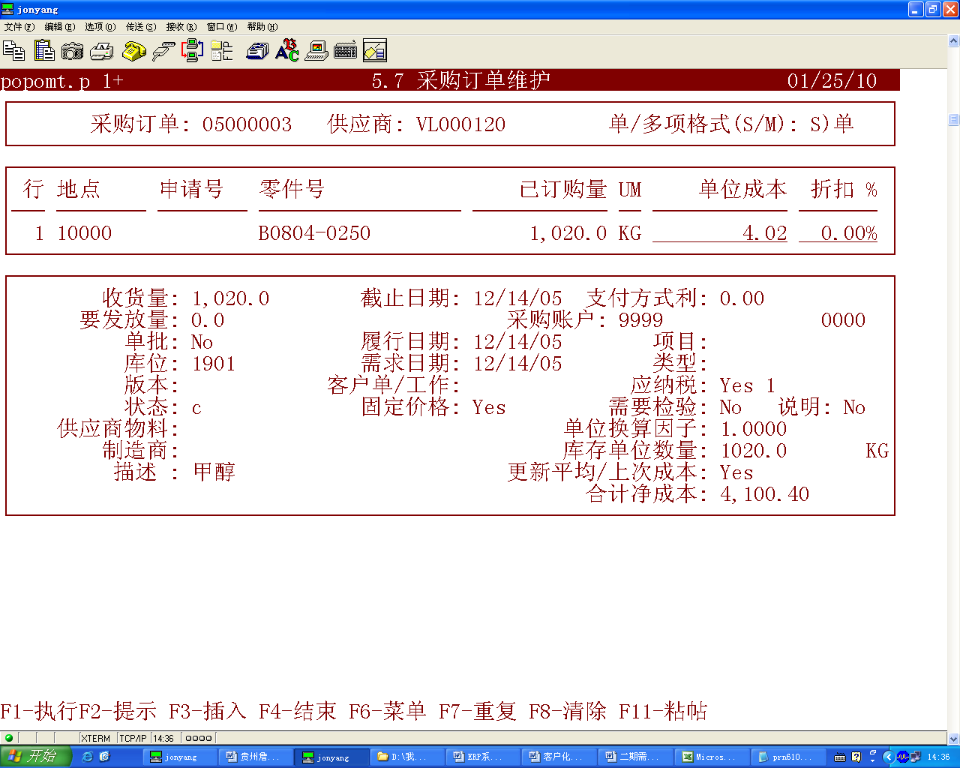
当手工录入单位成本时，如果录入值与系统移动平均价相差比例超出10%，将弹出一个提示窗口以给予警示。

5、16．10加工单发放
增加录入“发料单”编号的字段 。
并在3．21．2
3．21．13
和3．21．14菜单的输出报表中显示。
6、1．4．1 物料主记录维护
增加输入零件尺寸的字段 （现在是在“文档号:”中输入），
并在3。6。7菜单的输出报表中显示零件尺寸及重量。
7、13．8．17 模拟领料单物料检查
如下截图，在13。8。17报表中增加采计、采制、库位
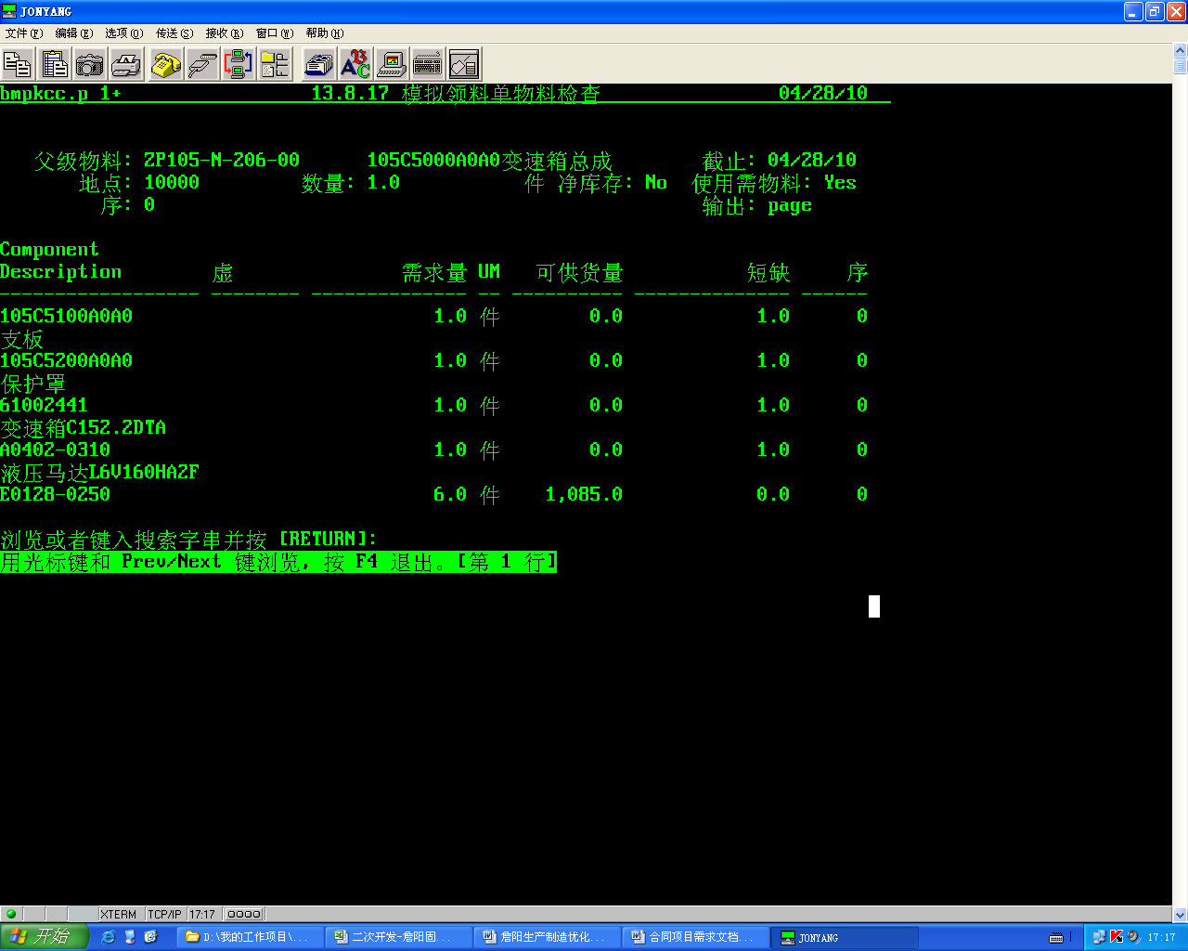

8、建立供应商/客户时，能对供应商/客户名重复的进行提示
在2.3.1 供应商维护 和 2.1.1 客户维护 中建立供应商/客户时，能对供应商/客户名重复的进行提示
9、同类产品不同加工单的成本比较
选择条件
零件号: 至
产品类: 至
总帐户: 至
ID: 至
日期(加工单结算日期): 至
范围:全部/已结/未结:
数据来源:1\按17.1工序汇报,2\加工单工时16.13.13
输出报表：
零件号 | 零件名称 | 加工单号 | 部门 | 工单状态 | 加工单材料成本16.13.1 | 加工单工时16.13.13 | 标准材料成本13.5 | 标准工时14．13．1
 |  |  |  |  |  |  | 下达时的BOM
合 计
- 、标准材料成本、标准工时为系统标准BOM、工艺流程的BOM累加
- 、加工单材料成本、加工单工时为加工单BOM、工艺流程的单件平均值

10、采购件历史价格报表。能归档保留每次采购价,以备查询

选择条件
零件号: 至
采购单: 至
收货日期: 至
供应商代码: 至
只显示有差异的(Y/N):
输出报表：
零件号 | 零件名称 | 供应商代码 | 供应商名称 | 收货单号 | 收货数量 |  | 收货日期 |  | 收货合计金额 |  | 采购单号 | 采购数量 |  | 采购单项次 | 单价
AAAA |  |  |  | 123 |  |  |  |  |  |  | A | 12 |  | 1 | 20
合计
11、采购单收货未销账的报表

选择条件
采购订单: 至
收货日期: 至
供应商代码: 至
采购员:
输出报表：
采购订单 | 未做帐数量 | 采购单价 | 采购员 | 供应商代码 | 供应商名称 | <30金额 | 30-60金额 |  | 60-90金额 |  | 90-120金额 |  | 120-150金额 |  | 150-180金额 |  | 180-360金额 |  | >360金额 |  | 合计金额 |  | 预付帐款
合计

12、预付账龄报表

选择条件
采购订单: 至
预付日期 至
供应商代码: 至
采购员:
采购订单 | 采购员 | 供应商代码 | 供应商名称 | <30金额 | 30-60金额 | 60-90金额 | 90-120金额 | 120-150金额 | 150-180金额 | 180-360金额 | >360金额 | 合计金额
合计

13、用户进入系统次数限制，按用户设置允许同时的登陆次数.
当超过设置值时，系统提示拒绝登陆

14、用户进入系统菜单跟踪
1）、功能需求：按条件查询系统用户登陆执行系统功能菜单的历史记录，并输出报表。
2）、选择条件：
用户ID： 至：
菜单号： 至：
登陆日期： 至：
Ｓ)汇总／Ｄ)明细 选择 ： D 输出：
3）、汇总及明细报表格式：
明细Ｄ)报表格式及示例：登陆一次显示一次
用户行为历史记录明细表
用户ID | 用户描述 | IP地址 | 系统菜单号 | 系统菜单描述 | 日 期 | 开始时间 | 结束时间
HE-F | 何放 |  | 36.3.1 | 用户维护 | 2010-3-31 | 12:30 | 13:30
。。。。 | 。。。。
报表选择条件：
用户ID： 至：
菜单号： 至：
登陆日期： 至：
Ｓ)汇总／Ｄ)明细 选择 ： D

汇总Ｓ)报表格式及示例：按“用户ID和系统菜单号”合并统计
用户行为历史记录汇总表
用户ID | 用户描述 | 系统菜单号 | 系统菜单描述
HE-F | 何放 | 36.3.1 | 用户维护
AI-Q | 艾奇 | 5.7 | 采购订单维护
。。。。 | 。。。。

报表选择条件：
用户ID： 至：
菜单号： 至：
登陆日期： 至：
Ｓ)汇总／Ｄ)明细 选择 ： D
15、计划排程和生产过程控制问题
生产计划的排程可实现生产产能的控制，可根据制造提前期控制工单计划、结合生产能力调整计划参数：控制加工单计划下达日期。
16、在系统内建立主机产品的实际BOM，并与标准BOM对照
成品主机生成成品出厂编号，出厂编号与客户建立关联
按实际发放的物料，生成每台成品的实际BOM，并归档保存在系统中备查
可按出厂编号查询出厂时的实际BOM
17、帐款帐龄管理：分期收款，应收帐款分期处理
（1）、解决计算帐龄的起始日期
现系统是以开票日期为计算应收帐龄的起始日期，要求用户能自己定义计算帐龄的起始日期.
（2）、应收帐龄报表
（3）、差旅费的帐龄报表
18、缺料报表
功能：能计算出指定范围内的缺料情况，并对缺料零件跟综到对应的资源。
选择条件：
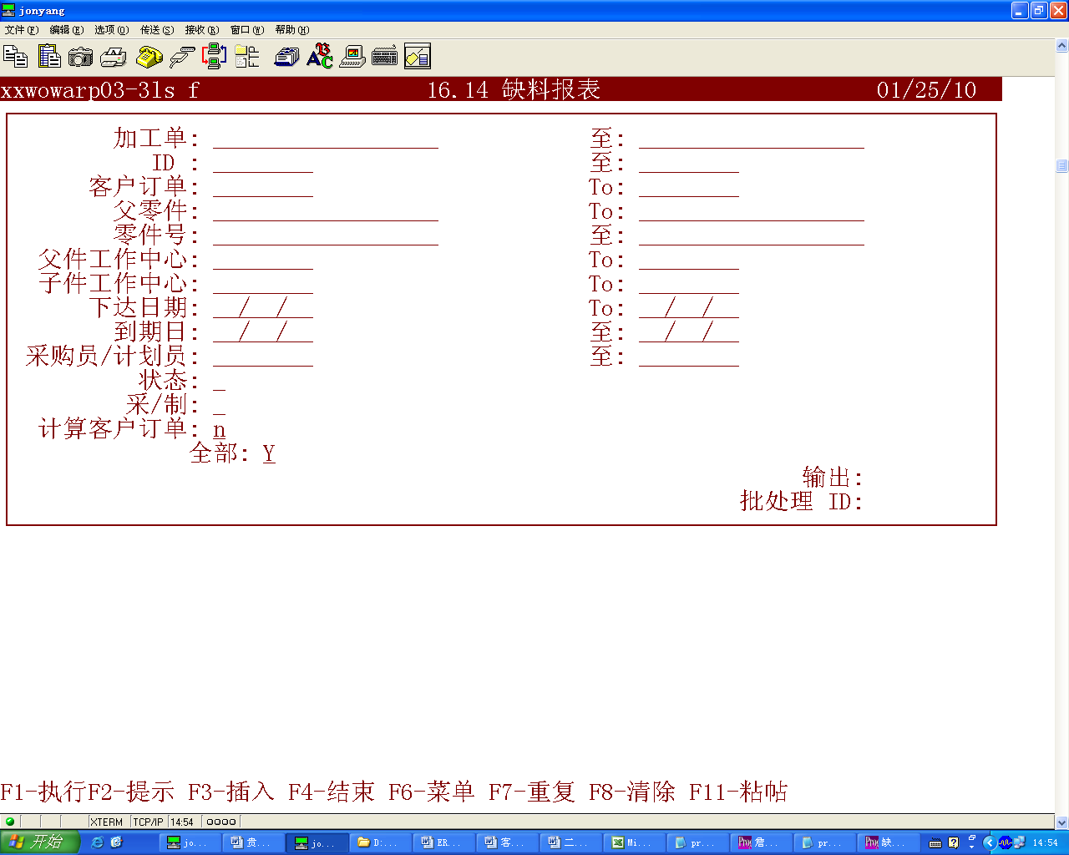
报表格式：
零件号 | 描述 | 单位 | 采制 | 采计 | 供应商 | 供应商描述 | 交库  类型 | 缺件情况 |  |  |  |  |  | 资源不足情况 |  |  |  |  |  |  | 工艺流程
 |  |  |  |  |  |  |  | 下达日 | 需求日 | 加工单 | 标志号 |  | 缺件数 | 工单号 | ID | 到期日 | 类型 | 状态 | 计划订货量 | 预计订货量 | 工艺流程
用计划订货量与缺件量相减。
零件标准工艺最末工序
标注所对应的资源是采购单、加工单或采购申请。

- 批次缺件表。（装配装机明细）
◆ 按装配批次号提取，装配缺件明细。
◆ 按工作中心提取，批次缺件。
◆ 库存计算，只计算装机可用库存。（不计算配件库存）
◆ 库存需扣减前批次未发放数量。
◆ 报表包含跨转工艺路线（跨分厂）。
◆ 毛坯为（—M）件，做标记处理。
◆ 外购外制件做明确标记
◆ 缺件工序汇报数据。（分厂间跨转）
- 跨转件缺件报表（结构组合子件。液压部装子件）
◆ 按装配批次提取数据。
◆ 按工作中心提取。
◆ 子件交库数据处理。
◆ 库存需扣减前批次为发放数量。
◆ 报表包含跨转工艺路线。（跨分厂）
◆ 毛坯为（—M）件，做标记处理。
◆ 外购外制件做明确标记。
◆ 缺件工序汇报数据。（分厂间跨转）
19、ERP/PDM/CAPP系统之间接口需求
CAPP---ERP：工艺流程，QAD可直接读取的功能
PDM ---ERP：BOM/主文件 QAD可直接读取的功能
20、BI培训 (广州公司培训)

